**《货比三家商城》**

**需求说明书**

编制： 吴权峰、康泽壮

审核： JAVA MAP项目组

版本： V 1.0.0

二〇一七年十二月二十八日

目录

1. 目的 1

2. 项目背景 1

3. 系统概括 1

4. 技术概述 2

4.1目标 2

4.2硬件支持 2

4.3软件支持 2

5. 功能需求 2

5.1功能块划分 2

5.2功能块描述 3

5.2.1面向用户部分功能 3

5.2.2后台管理部分功能 4

6. 性能需求 4

6.1数据精确度 4

6.2适应性 4

7. 系统流程图 5

7.1商品管理流程图 5

7.2顾客流程图 6

8. 系统用例图 7

# 目的

该文档描述了整个系统的整体功能的结构样貌，试图从整体框架给出整个系统的轮廓，然后又对功能需求进行了详细的描述。

# 项目背景

软件名称：货比三家商城

开发者： JAVA MAP项目组

# 系统概括

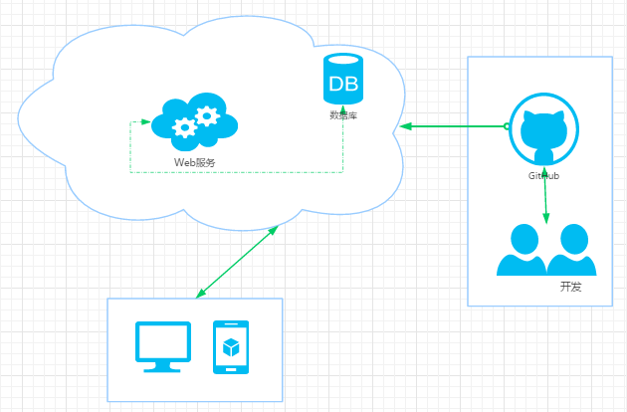

数据库：买家信息（用户名、密码、电话号码、配送地址等），提供商信息（货物的配送地址、联系方式等），商品信息（商品种类、商品名、价格、展示图片的URL地址，评论等）

Web服务：操作数据库的直接模块，提供API接口，网页等。处理客户端的请求，返回需要的信息给客户端。

PC端：展示商品，与买家直接交互，向服务端发送与提交请求。

开发：通过分布式版本控制系统git，以及软件项目的托管平台github进行多分工多合作形式的协作开发。

# 技术概述

## 4.1目标

系统目标是开发一个基于网络的商品信息对比管理系统，对比的信息基于大数据分析的结果，在网络的环境下实现数据的插入、删除、查询、更新等功能。同时，为了信息的保密与安全，系统还会提供一定的安全机制。

## 4.2硬件支持

CPU：1G以上 、 内存：512M以上

## 4.3软件支持

操作系统：Windows

# 功能需求

## 5.1功能块划分

货比三家商城共分为两部分内容：一部分是面向用户部分，包括：用户在线注册、登录、查看商品信息、商品推荐、商品的增加、删除、查询、订单的管理等功能。另一部分是后台管理部分，这部分内容包括：注册用户的管理、商品的管理等。

## 5.2功能块描述

### 5.2.1面向用户部分功能

1. 登录功能。用户购买前须填写用户名、密码和验证码即可享受货比三家商城服务。
2. 注册功能。顾客首先要注册为货比三家商城的用户。注册时只要填写登录名、邮箱、密码即可。注册后，用户可继续如实填写详细个人信息及收货人信息，同时可修改密码、查看购物车、修改详细信息。
3. 管理购物车。用户选择完商品后可进入购物车页面，查看自己要购买的商品，可修改某一商品数量、取消购买某商品和清空整个购物车。
4. 搜索功能。用户通过搜索框对想要购买的商品进行关键词搜索，即可呈现出各大电商网站上的商品。例如，淘宝，京东，苏宁易购，亚马逊等。
5. 评价功能。用户可以对商品智能对比情况进行评价。
6. 商品对比功能。搜索商品后页面会出现各大网站同种类商品，其中包括价格对比、好评度对比、真时体验照片对比、邮递费对比、商品产地对比、发货速度对比、月销量对比等。
7. 商品推荐功能。根据用户浏览商品种类对用户提供适合的商品推荐。

### 5.2.2后台管理部分功能

1. 管理商品功能。管理员可以添加、删除、修改、查询商品。
2. 管理用户功能。管理员可以对用户进行信息提取、管理。

# 性能需求

## 6.1数据精确度

价格单位保留到分

## 6.2适应性

购物流程要简单明了，产品图片要清楚，产品信息描述准确。

# 系统流程图

## 7.1商品管理流程图

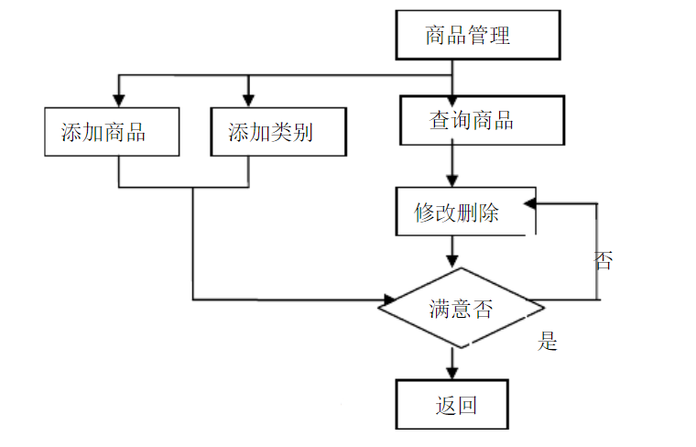

## 7.2顾客流程图

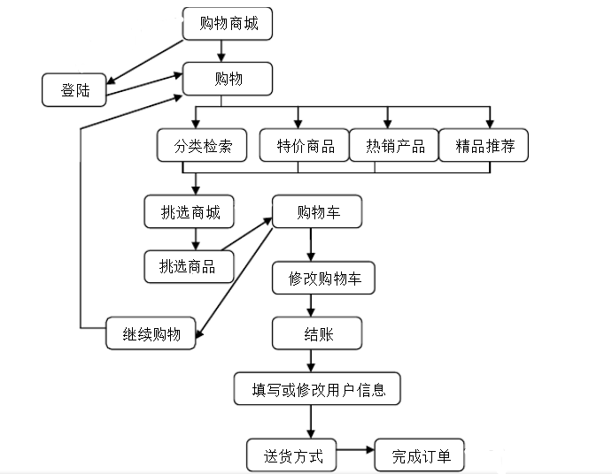

# 系统用例图

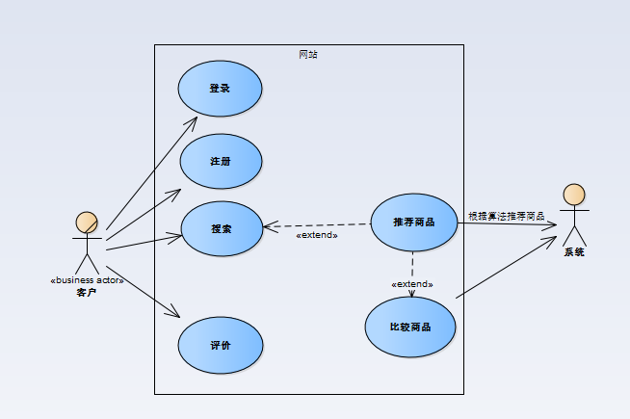0